
Kohoutek a slepička vítají jaro

Seznámení s tématem:
- Vyjmenujte roční období a jejich charakteristické znaky.
- Co se děje v přírodě na jaře?
- Koukněte se na pohádku o Racochejlovi: https://www.youtube.com/watch?v=dZLOUUbUH8s
- Seznamte se s písničkou „Travička zelená“ https://www.youtube.com/watch?v=8rZtcZ_3jnU
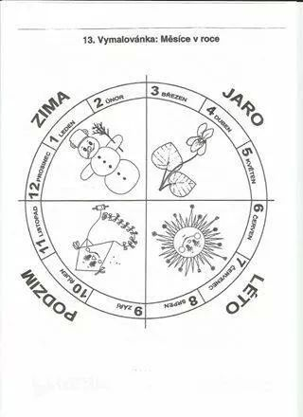

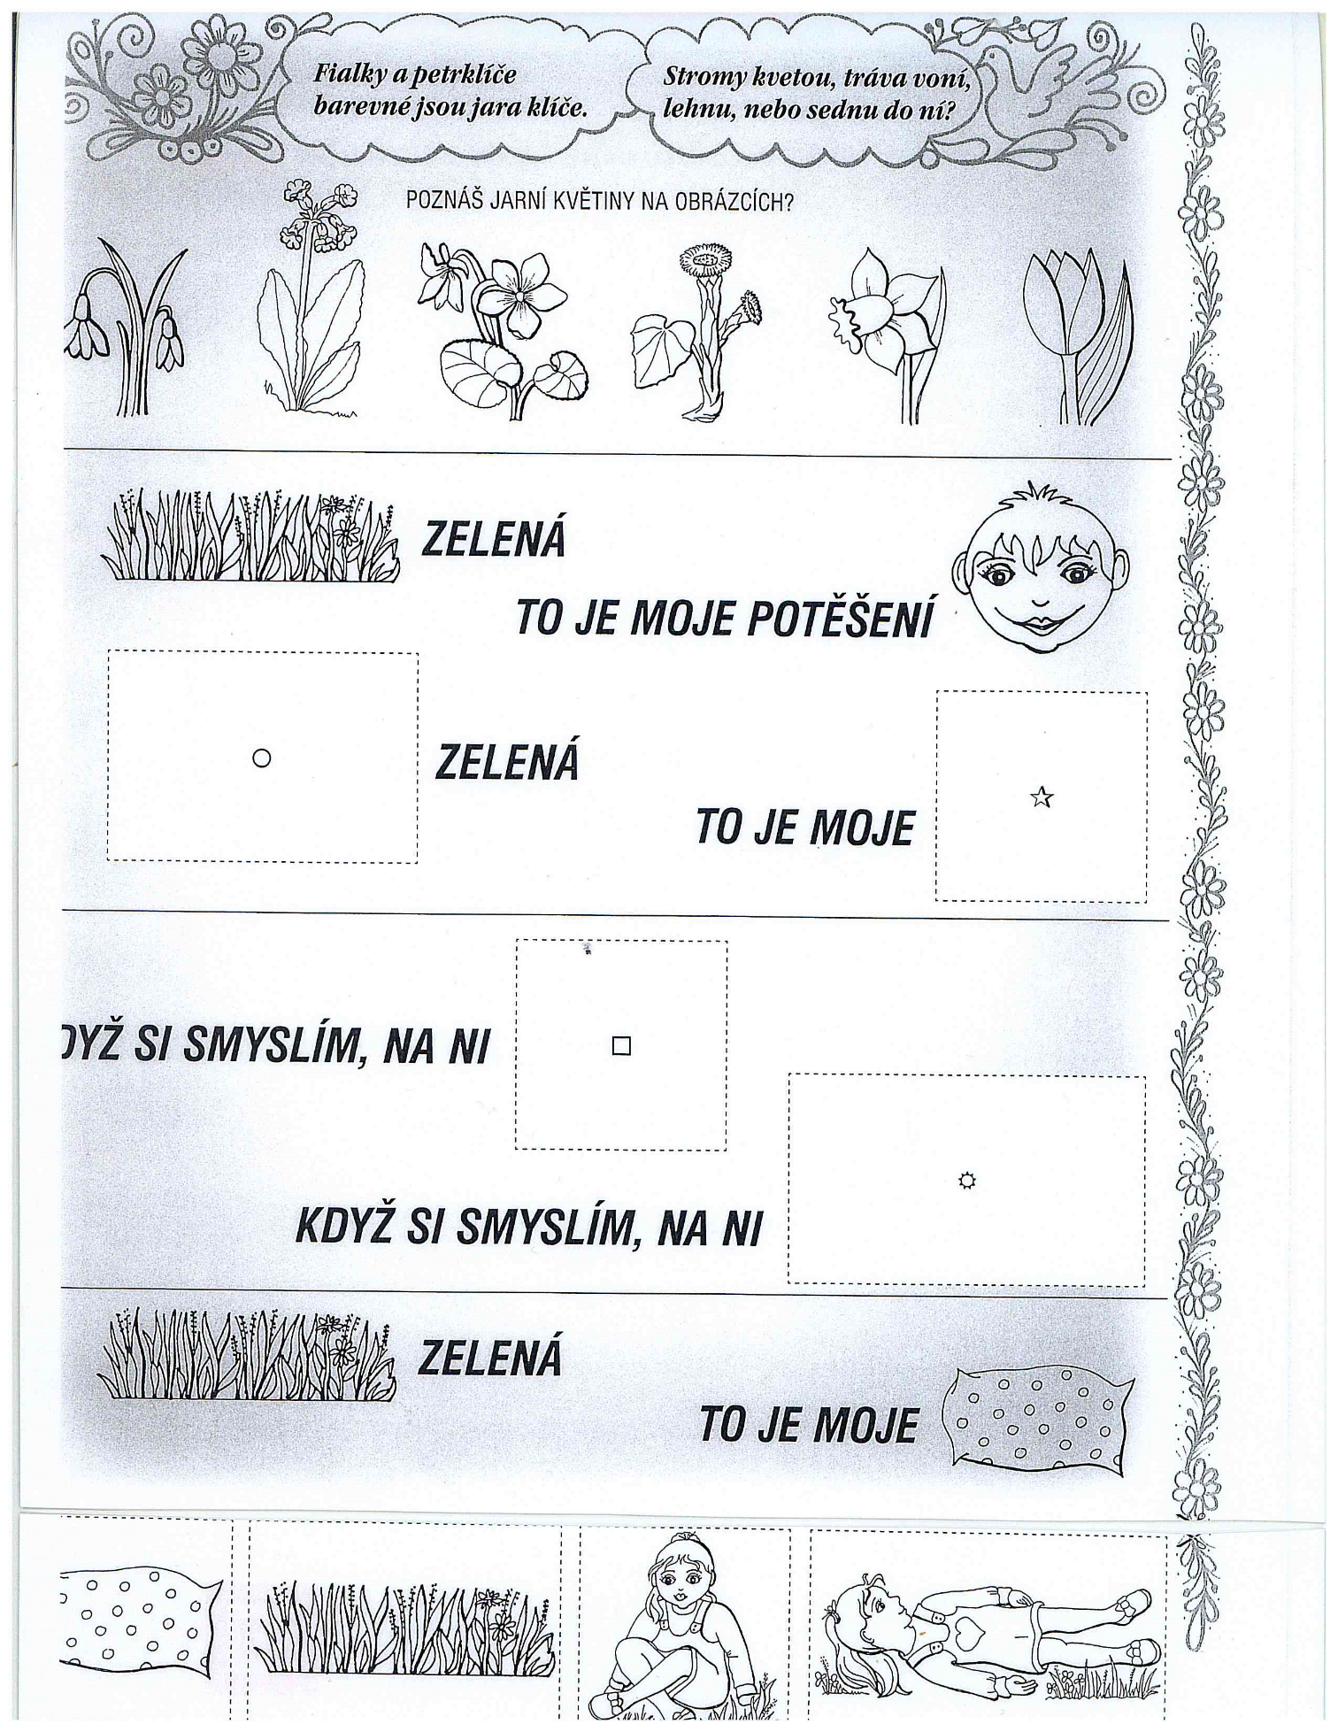
Vypracujte pracovní list na téma „Travička zelená“:

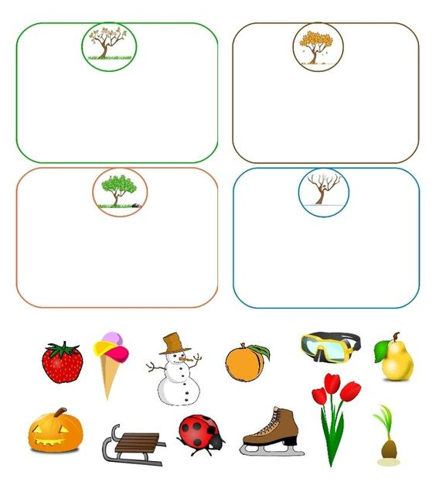
Roční období
- Přiřaď obrázky k daným ročním obdobím. Jaké další činnosti lze v jednotlivých ročních období dělat?

Jarní badatelská výzva
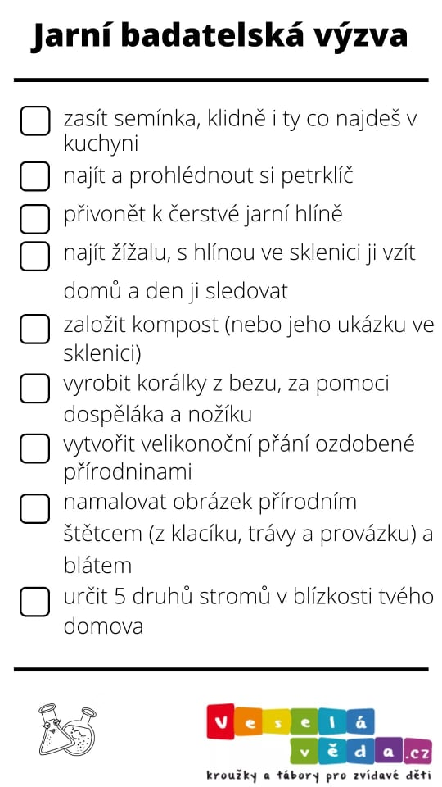
Až se půjdeš projít ven, pozoruj svět okolo sebe Co se v přírodě změnilo? Zkus během jara splnit zadané úkoly Splněné úkoly zakřížkuj, ve školce si o zážitcích z této výzvy budeme povídat

Říkanky:
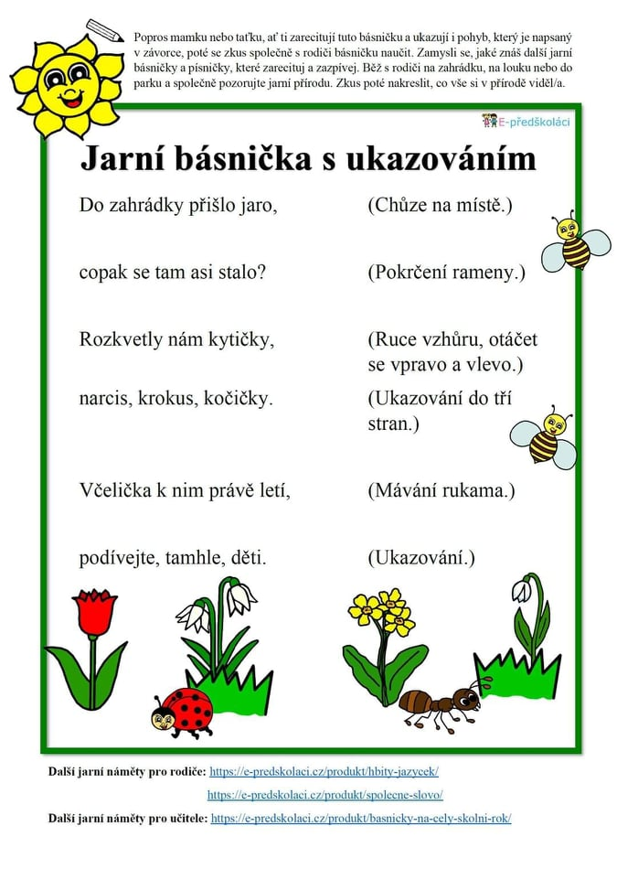
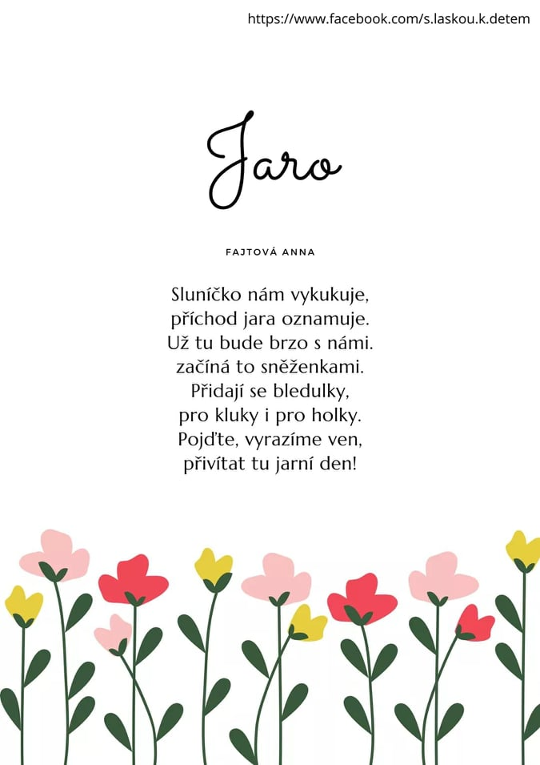

Grafomotorické cvičení
Poslechni si příběh o ptáčkovi, který neuměl létat. Po vyslechnutí pohádky pomoz postavit ptáčkovi žebřík
Pracovní list nechte ležet na šířku, jednotlivé. Čára je vedena vždy zleva
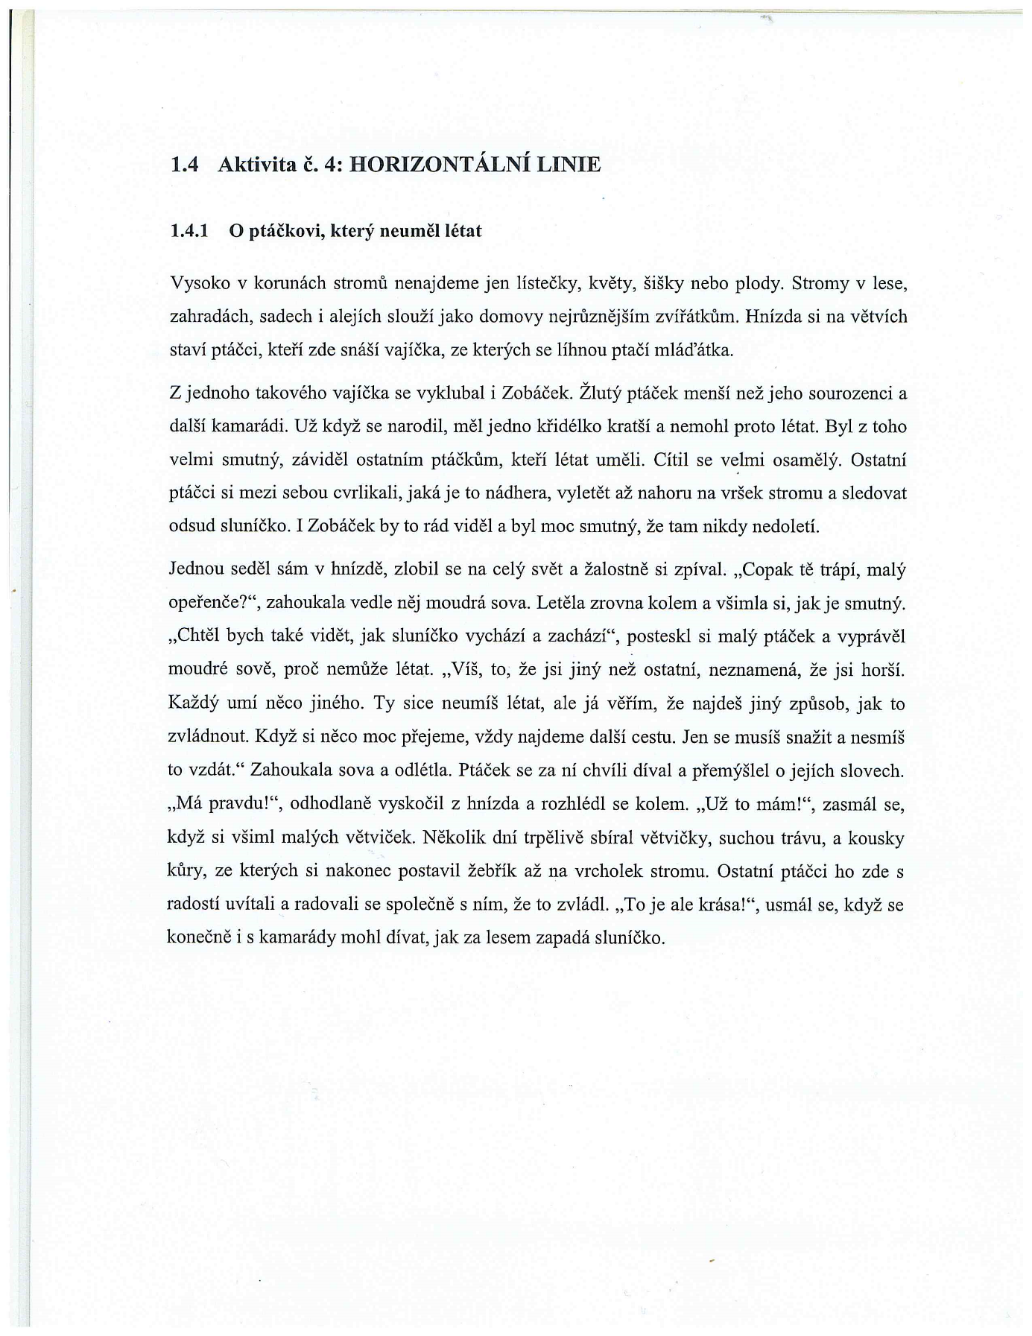

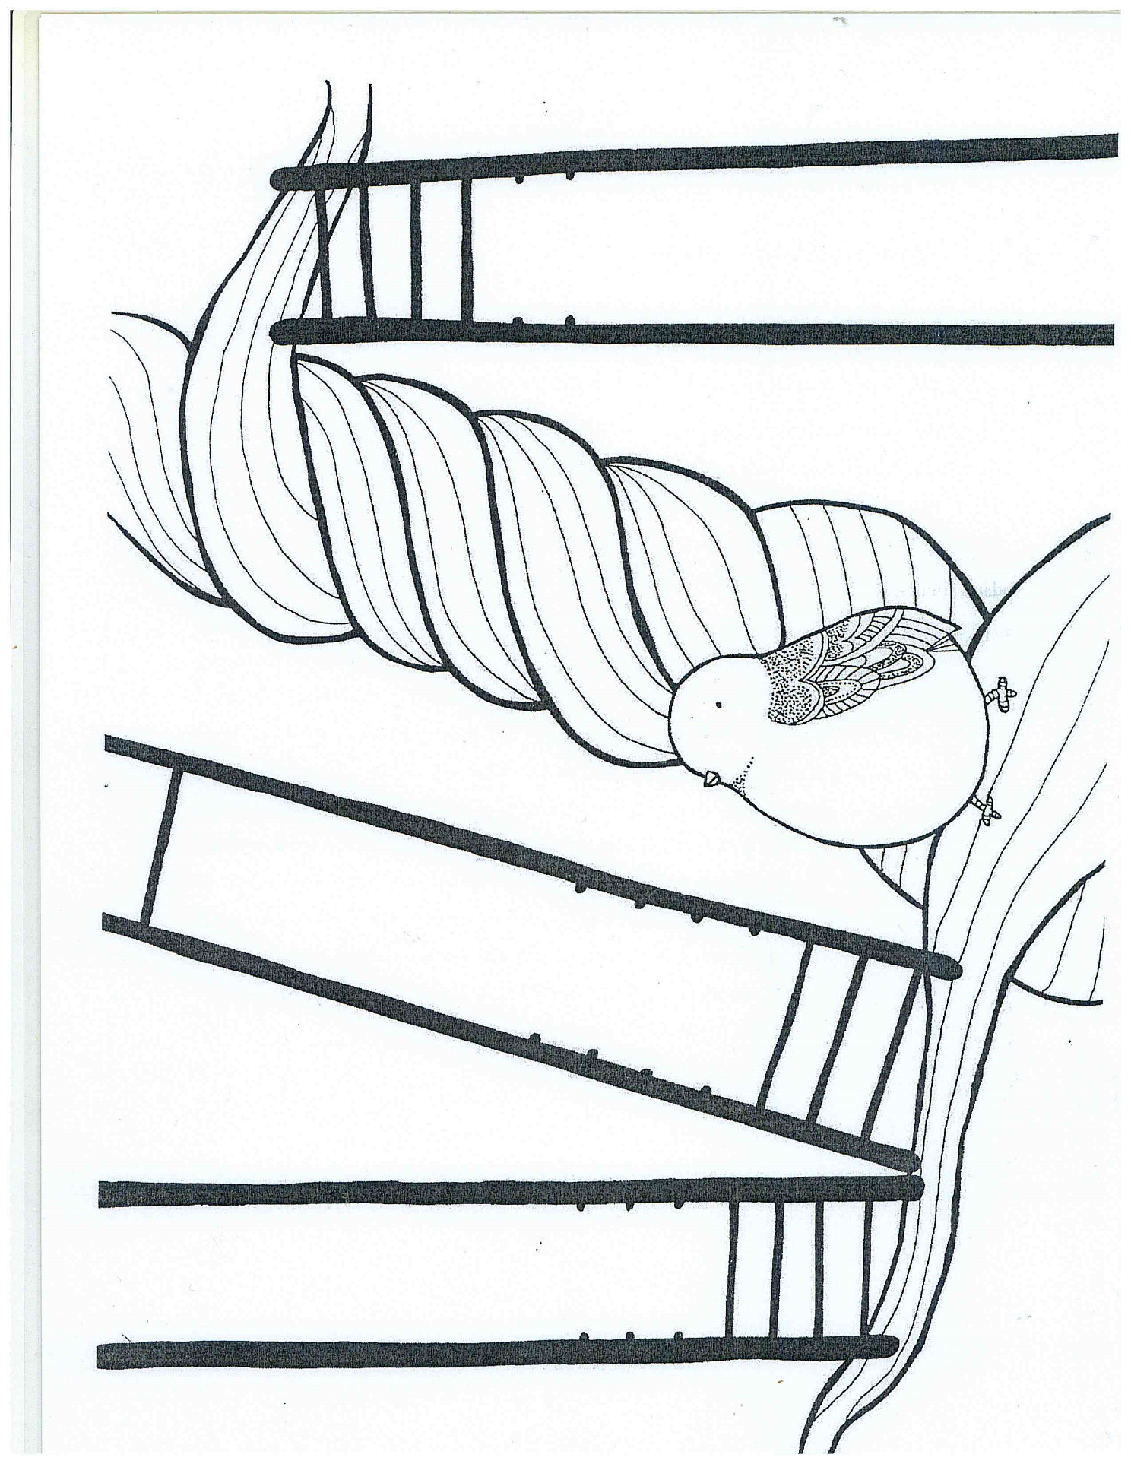
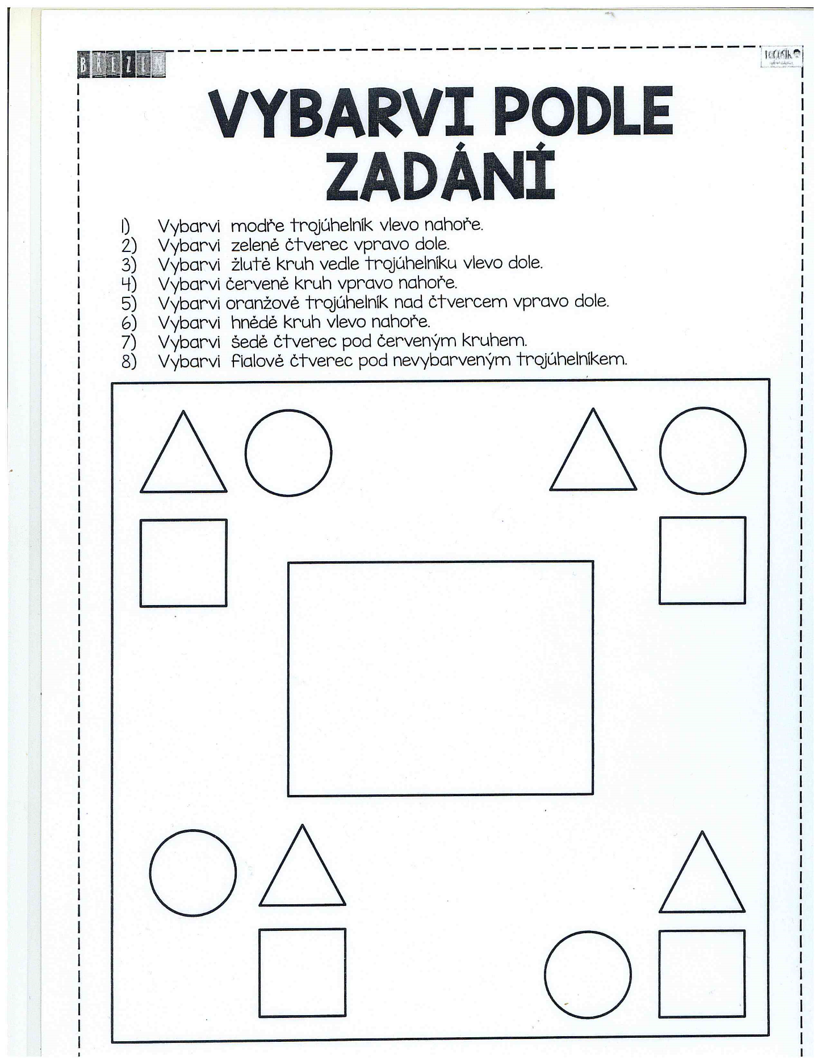
Předmatematická gramotnost

